客户需求调研单

医院名称 |  | 省人民医院 |  | 申请日期 | 2021年9月10日
需求系统 |  | 门诊收费处 |  | 反馈科室 | 财务科
填单人 |  | 赵有晨
需求提交人 |  |  |  | 联系电话
问题或需求描述 | 菜单: 门诊收费处---门诊费用管理---门诊发票综合处理  现状: 举例：图一的病人开发票不成功，通过查询sf_jzmx00(结账明细表)发现有出现负数金额，出现负数的原因是查询了SF_FYMX00（门诊病人费用明细表）发现出现负数的这条数据的MZXMID（门诊发票项目id）与正数的不一样（看图二），所以抵消不了，导致开票不成功，具体MZXMID的值要从bm_fpxm00表找相对应的值（如图3）。  期望实现内容: 能否一劳永逸，让医院这边收费金额不会出现负数的情况，病人的发票能成功开出。  期望完成时间:2021年9月15日  需求背景：
问题类型 |  | 系统BUG 新增需求 □接口 □流程改造 其它服务
工程建议解决方案
信息科或主管部门确认人签字

附图1：
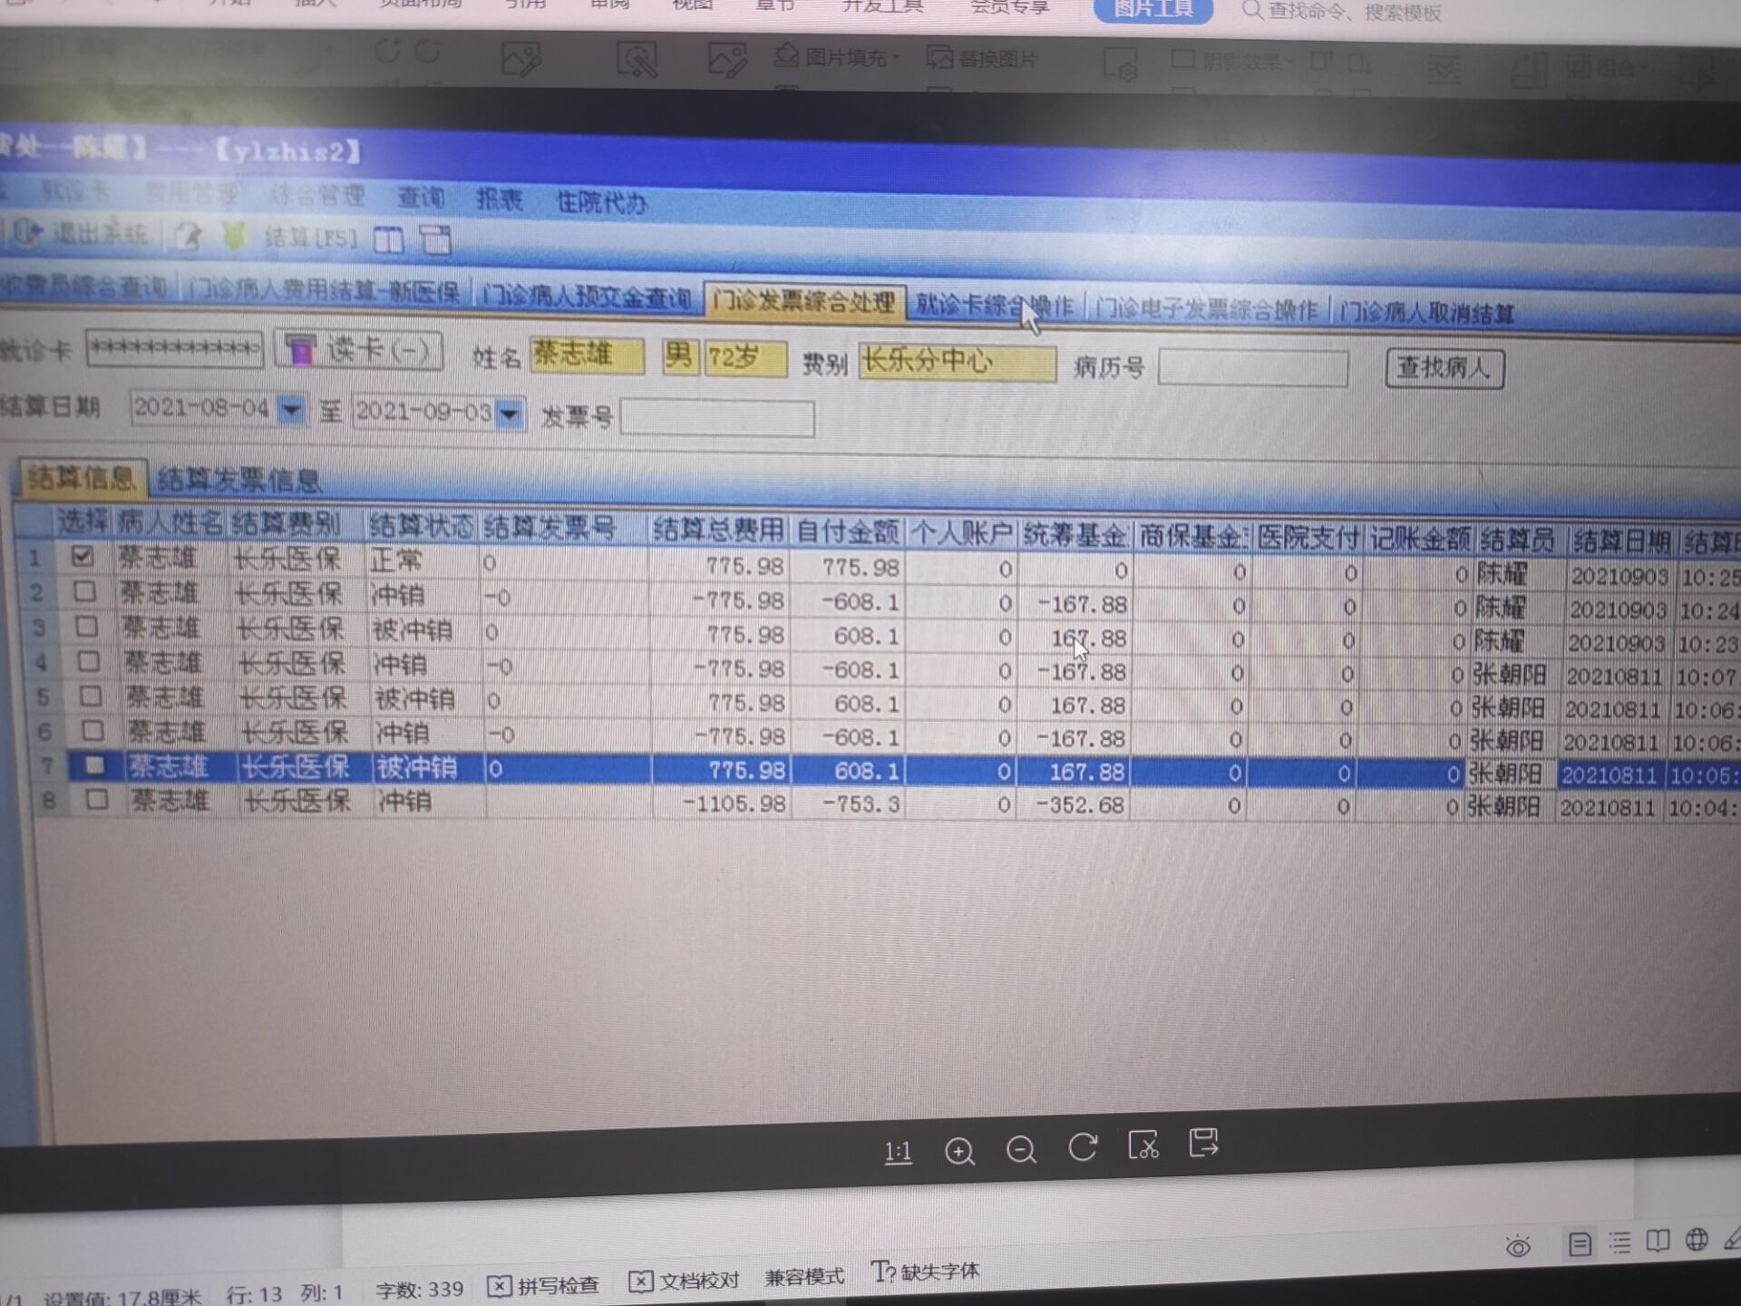

图2：
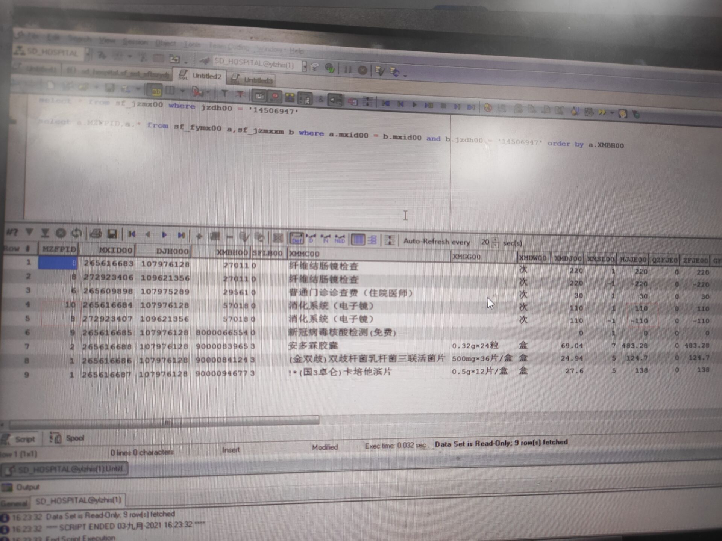
图3：
